Μαθηματικά Δ΄ Τάξης

Παιδιά, τώρα που κάναμε στην τηλεδιάσκεψη για τους αριθμούς μέχρι το 200.000, πάμε να κάνουμε λίγες ασκήσεις για να εμπεδώσουμε αυτά που μάθαμε.

- Ανοίξτε το τρίτο τεύχος του Τετραδίου Εργασιών στις σελίδες 28 και 29.
- Όσοι δεν έχετε το Τετράδιο Εργασιών του Μαθητή το τρίτο τεύχος, μπείτε στο Ιστολόγιο του Σχολείου και μετά πατήστε στη Σελίδα « Ψηφιακά Βιβλία Δημοτικού », Δ ΄ τάξη, Τετράδιο Εργασιών Μαθητή γ΄ τεύχος.

Πάμε τώρα να κάνουμε μερικές ασκήσεις!

- Άσκηση 1,σελ.28. Συμπληρώνουμε τον παρακάτω πίνακα:

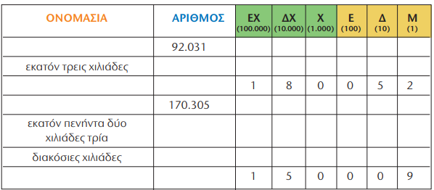

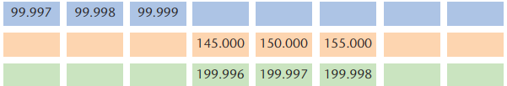
- Άσκηση 2,σελ.28. Παρατηρούμε και συμπληρώνουμε κατάλληλα τα κουτάκια:

- Άσκηση 5,σελ.29. Συμπληρώνουμε κατάλληλα ψηφία για να ισχύουν οι σχέσεις:
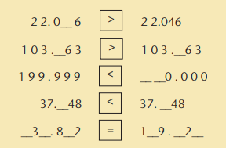

- Άσκηση 6,σελ.29. Σχηματίζουμε με τα ψηφία από το κίτρινο ορθογώνιο (σύνολο) 3 αριθμούς μεγαλύτερους από το 150.000 και 3 μικρότερους.
